光纤适配器

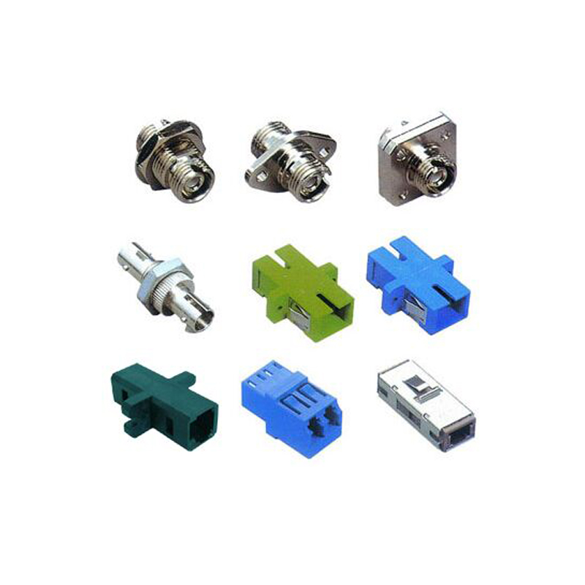

产品简介：
标准型光纤适配器（又称法兰盘）是用于光纤连接器插头之间的一种无源器件，在光纤通信系统起到至关重要的作用。有FC、FC-D、ST、E2000、MU、LC/PC、LC/APC、SC/PC、SC/APC等各种型号可选。
​
产品特点：
- 高尺度精度
- 互换性好
- 重复性好
- 耐磨性好
- 温度特性好

产品应用：
(1)光纤通信系统
(2)光纤接入网
(3)光纤数据传输
(4)光纤CATV
(5)光纤传感器

产品参数：
产品类型 | FC/PC | FC/APC | SC/PC | SC/APC | ST
插入损耗(dB) | ≤0.20dB
重复性(dB) | ≤0.20dB
互换性(dB) | ≤0.20dB
套筒材料 | 陶瓷
工作温度(℃) | -40~+80 | -25~+70 | -40~+80
储存温度(℃) | -40~+85
工业标准 | Bellcore TA-NWT-001209

